**Лисичёнок Агафия (Lisowska Ahafia)**

19.02.1807 – крещение дочери Елены Анны (НИАБ 136-13-894, л.61об, №6/1807-р (ориг), НИАБ 136-13-952, л.19, №6/1807-р (коп)).

6.06.1808 – крестная мать Балтромея, сына Барбух Клемяты и Агафии с деревни Волоки (НИАБ 136-13-928, л.72, №24/1808-р (ориг), НИАБ 136-13-961, л.736об, №23/1808-р (коп)).

**НИАБ 136-12-894** Лист 61об. **Метрическая запись №6/1807-р (ориг).**

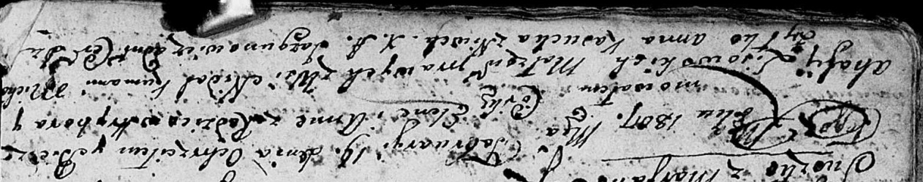

Дедиловичская Покровская церковь. 19 февраля 1807 года. Метрическая запись о крещении.

Lisowska Elena Anna – дочь: Лисичёнок Елена Грыгорова, с деревни Недаль.

Lisowski Hryhor – отец: Лисичёнок Грыгор Василев, с деревни Недаль.

Lisowska Ahafija – мать: Лисичёнок Агафия, с деревни Недаль.

Żyłko Michał – крестный отец: Жилко Михал Антонов, с деревни Недаль.

Kasucka Anna – крестная мать, с деревни Нивки.

Jazgunowicz Antoni – ксёндз.

**НИАБ 136-13-952** Лист 19. **Метрическая запись №6/1807-р (коп).**

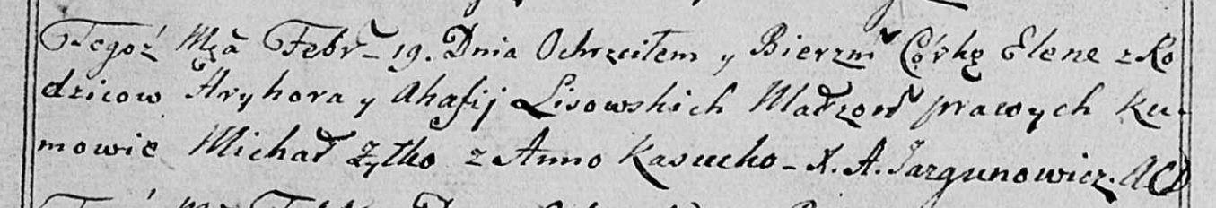

Дедиловичская Покровская церковь. 19 февраля 1807 года. Метрическая запись о крещении.

Lisowska Elena – дочь: Лисичёнок Елена Грыгорова, деревня [Недаль].

Lisowski Hryhor – отец: Лисиченок Грыгор Василев, деревня [Недаль].

Lisowska Ahafija – мать: Лисичёнок Агафия, деревня [Недаль].

Żyłko Michał – крестный отец: Жилко Михал Антонов, деревня [Недаль].

Kasucka Anna - крестная мать: деревня [Нивки].

Jazgunowicz Antoni – ксёндз.

**НИАБ 136-13-928** Лист 72. **Метрическая запись №24/1808-р (ориг).**

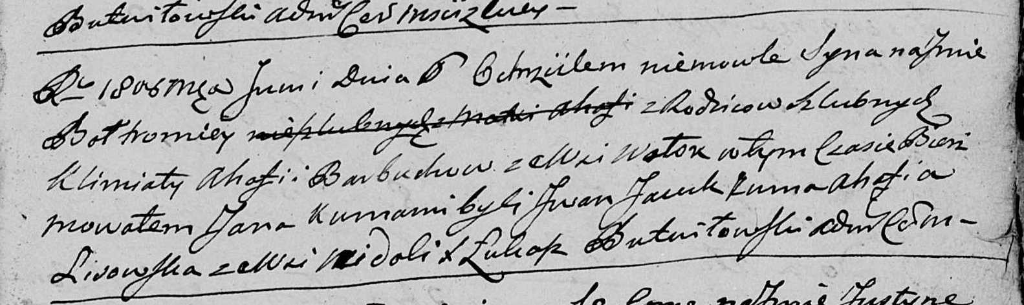

Мстижская Крестовоздвиженская церковь. 6 июня 1808 года. Метрическая запись о крещении.

Barbucha Bołtromiey – дочь родителей с деревни Волоки.

Barbucha Klimiata – отец.

Barbuchowa Ahafia – мать.

Jacuk Jwan – крестный отец: Яцук Иван, с деревни Недаль.

Lisowska Ahafia – крестная мать: Лисичёнок Агафия, с деревни Недаль.

Butwiłowski Łukasz – ксёндз.

**НИАБ 136-13-961** Лист 736об. **Метрическая запись №23/1808-р (коп).**

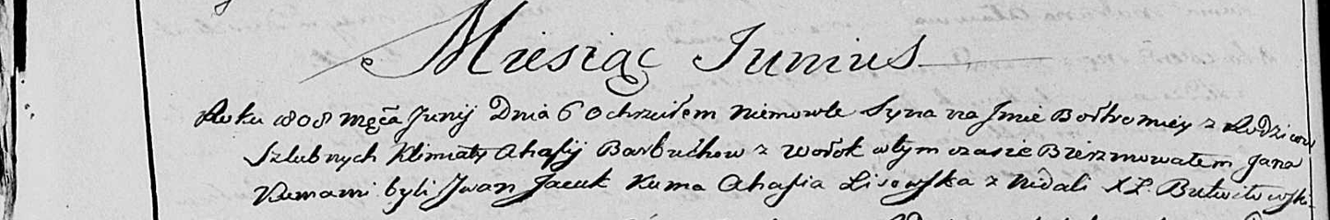

Мстижская Кресовоздвиженская церковь. 6 июня 1808 года. Метрическая запись о крещении.

Barbucha Bołtromiey – сын родителей с деревни Волоки.

Barbucha Klemiata – отец.

Barbuchowa Ahafia – мать.

Jacuk Jwan– кум: Яцук Иван, деревня Недаль.

Lisowska Ahafia– кума: Лисичёнок Агафия, деревня Недаль.

Butwiłowski Łukasz– ксёндз.